Личностно-ориентированные технологии обучения

В последние годы личностно-ориентированный подход в обучении все более актуален и стремительно завоевывает образовательное пространство России. Многие педагоги настойчиво осваивает теоретические основы и технологию использования данного подхода в учебно-воспитательном процессе.

Основной задачей работы учреждений профессионального образования в условиях динамического развития нашего общества является приобретение специальности, соответствующей интересам личности и общества на основе формирования ярко индивидуальной, прагматичной, раскрепощенной, независимой личности, способной ориентироваться в быстро изменяющемся социуме для успешной профессиональной адаптации. Отсюда очевидна необходимость построения личностно-ориентированных систем обучения и воспитания студентов.

Особую роль в разработку теоретических и методических основ личностно-ориентированной технологии обучения внесли такие ученые как А.В. Петровский, В.В. Сериков, И.С. Якиманская, Э.Ф., Зеер и другие.

С точки зрения Якиманской И.С. личностно-ориентированное обучение — обучение на основе учёта индивидуальных особенностей учащихся, где во главу угла ставится личность учащегося, его самобытность, самоценность, субъектный опыт каждого сначала раскрывается, а затем согласовывается с содержанием образования. Под личностно-ориентированным образованием понимается «образование, обеспечивающее развитие и саморазвитие личности ученика, исходя из его индивидуальных особенностей как субъекта познания и предметной деятельности» (И.С. Якиманская). В основе модели личностно ориентированного образования, предложенной Якиманской И.С., лежит психолого-дидактическая концепция.

В концепции Серикова В.В. личностно-ориентированное образование - не формирование личности с заданными свойствами, а создание условий для полноценного проявления и развития личностных функций субъектов образовательного процесса.  Сериковым В.В. предложена дидактическая модель личностно-ориентированного образования.

Сериков В.В. выделяет следующие принципы личностного подхода в образовании:

1) этико-гуманистический принцип общения педагога и воспитанника;

2)объяснительный принцип, раскрывающий механизм личностных новообразований в педагогическом процессе;

3) принцип синтеза направлений педагогической деятельности вокруг ее главной цели – личности;

4) принцип свободы личности в образовательном процессе в смысле выбора ею приоритетов;

5) приоритет индивидуальности в образовании в смысле альтернативы коллективно-нивелирующему воспитанию;

6) построение особого рода педагогического процесса, который ориентирован на развитие и самообразование собственно личностных свойств индивида.

По мнению Сластенина В.А основа личностно ориентированных педагогических технологий - диалогический подход, который определяет взаимодействие и увеличение меры свободы участников образовательного процесса. Из чего можно заключить, что преподаватель не столько учит и воспитывает, сколько актуализирует, стимулирует студента к общему и профессиональному развитию, создает условия для его самовыдвижения. Личностно ориентированные технологии означают персонализацию педагогического воздействия, которая требует адекватного включения в этот процесс личностного опыта. Важный принцип личностно ориентированных технологий – профессионально-этическая взаимоответственность.

Формирование личности в процессе овладения профессией рассматривается как лично ориентированное профессиональное образование, которое определяется как «образование, в процессе которого организация взаимодействия субъектов обучения в максимальной степени ориентирована на профессиональное развитие личности и специфику будущей профессиональной деятельности» (Э.Ф. Зеер).

Зеер Э.Ф. считает, что концептуальным положениям личностно ориентированного профессионального образования является личностное и профессиональное развитие обучающегося, которое рассматривается как главная цель, изменяющая место субъекта учения на всех этапах профессионального образовательного процесса. Развитие обучаемого как личности, как субъекта деятельности является важнейшей целью профессионального образования и может рассматриваться в качестве его системообразующего фактора. Зеером Э.Ф. представлена модель личностно-ориентированного воспитания.

Личностно ориентированные технологии профессионального образования «Это упорядоченная совокупность действий, операций и процедур, направленных на развитие личности, инструментально обеспечивающих достижение диагностируемого и прогнозируемого результата в профессионально-педагогических ситуациях и образующих интеграционное единство форм и методов обучения при взаимодействии обучаемых и педагогов в процессе образовательной деятельности, которая несет в себе признаки индивидуального стиля». (Шахматова О.Н.)

По мнению Шахматовой О.Н. взаимосвязь компонентов личностно ориентированного образования и его технологий можно представить в следующей схеме:

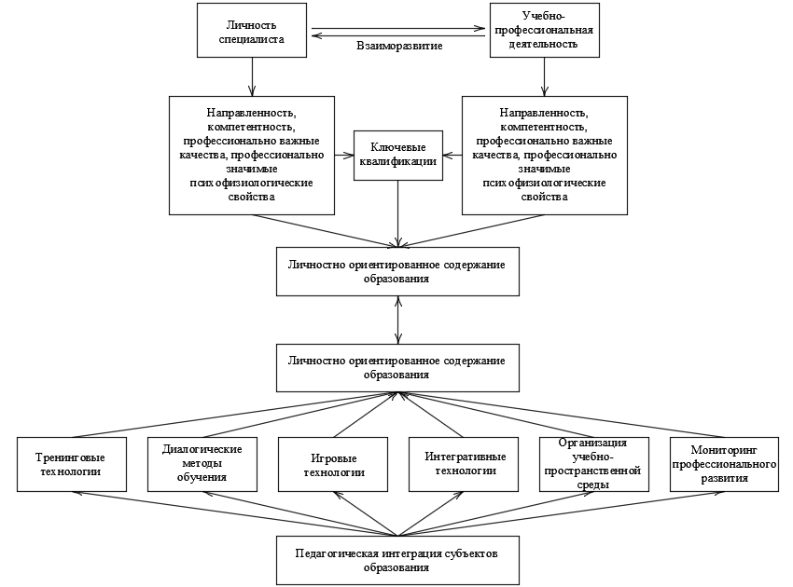

Современный работодатель заинтересован в будущем специалисте, который:

-умеет думать самостоятельно, активно и самостоятельно решать жизненные или ситуативные задачи;

-обладает критическим и творческим мышлением, т.е. направлен на создание новых идей для решения разного рода промышленных, административных и других задач;

-владеет богатым словарным запасом, так как общество воспринимает человека с  богатым словарным запасом как умную и творческую личность. Поэтому формирование такой личности становится задачей образования вообще и профессионального образования в частности.

1. Якиманская И.С. Личностно-ориентированное обучение в современной школе. – Москва- Сентябрь. 2000.
2. Сериков В.В. Личностный подход в образовании: концепции и технологии. В.В.Сериков. – Волгоград, 1994.
3. Сластенин В.А. http://cyberleninka.ru/article/n/lichnostno-orientirovannye-tehnologii-professionalno-pedagogicheskogo-obrazovaniya
4. Зеер Э.Ф. Личностно-ориентированное профессиональное образование: монография. Екатеринбург, 2000. 10.
5. Шахматова О.Н. Личностно ориентированные технологии профессионального развития педагогов профессиональной школы. http://www.childpsy.ru/dissertations/id/20132.php